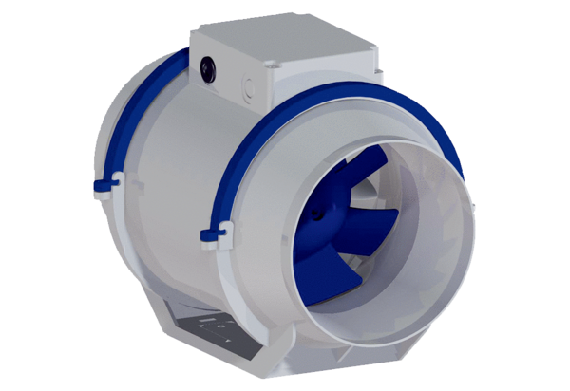Diagonal-Ventilator HDR 16 ECVerpackungseinheit: 1 StückSortiment: E
Artikelnummer: 0080.0543Hersteller: MAICO

